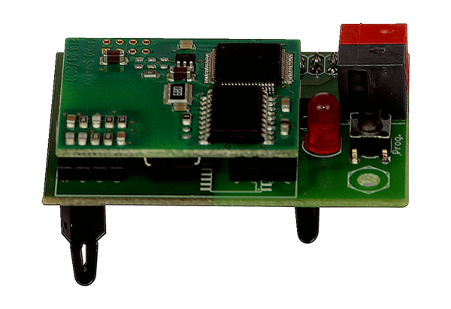KNX bedugható modul K-SMCsomagolási egység: 1 darabVálaszték: K
Termékszám: 0092.0557Gyártó: MAICO

